Лабораторная работа № 2.3. Контроль выполнения показателей
Цель работы: ознакомиться с возможностями программного продукта Business Studio по работе с показателями, научиться осуществлять контроль за их выполнением.
Каждый показатель характеризуется рядом параметров (рис. 3.1). Поскольку показатель будет измеримым, он должен иметь свою единицу измерения. Для каждого показателя должна быть установлена периодичность измерения данных. Именно с данной периодичностью необходимо вводить плановые и фактические значения.
Временной горизонт может быть отсроченным или опережающим. Например, прибыль – отсроченный показатель, мы не знаем, когда показатель достигнет своего значения. Опережающие показатели – это показатели, значения которых изменяются в короткий промежуток времени, например, количество привлеченных клиентов.
Автоматический расчет плановых и фактических значений по настраиваемой пользователем формуле осуществляется путем ввода формулы расчета в поле «Формула». Выражение, содержащее имена показателей, числовые значения, операции (+; -; *; /), функции: Сумма(); Мин(); Макс(); СрЗнач(); План(); Факт().
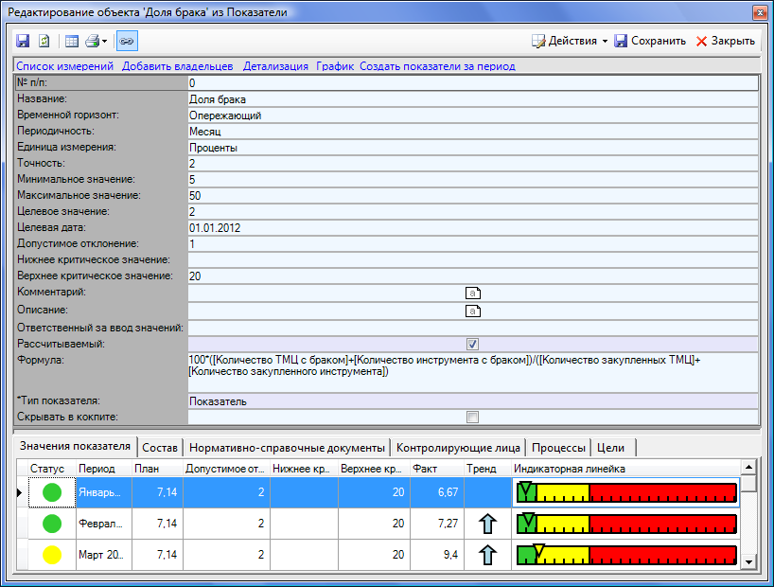
Рис. 3.1. Окно свойств показателя

Имена показателей в формуле должны указываться в квадратных скобках: [Показатель].
Сумма() − агрегатная функция рассчитывает сумму значений показателя, указанного в качестве аргумента функции, за период рассчитываемого показателя.
Мин() − агрегатная функция рассчитывает минимальное из значений показателя, указанного в качестве аргумента функции, за период рассчитываемого показателя.
Макс() − агрегатная функция рассчитывает максимальное из значений показателя, указанного в качестве аргумента функции, за период рассчитываемого показателя.
СрЗнач() − агрегатная функция рассчитывает среднее арифметическое значений показателя, указанного в качестве аргумента функции, за период рассчитываемого показателя.
План() − функция возвращает плановое значение показателя, указанного в качестве аргумента функции.
Факт() − функция возвращает фактическое значение показателя, указанного в качестве аргумента функции.
Агрегатные функции в качестве набора значений берут значения показателей с меньшими дискретами.
Например, для показателя «Количество привлеченных клиентов» с периодичностью Месяц при включении «Количество привлеченных клиентов» в формулу показателя «Количество клиентов» с периодичностью Год с функцией Сумма() система рассчитает сумму за год значений показателя
«Количество привлеченных клиентов». При простом включении показателя
«Количество привлеченных клиентов» будет выдана ошибка.
Формула расчета плановых и фактических значений показателя «Количество клиентов» будет выглядеть следующим образом: Сумма([Количество клиентов, обратившихся повторно])+Сумма([Количество привлеченных клиентов]).
Для удобства и правильности введения названий показателей в поле
«Формула» пользователь может переносить показатели методом Drag&Drop из иерархического справочника непосредственно в область поля для ввода формулы расчета. При этом переносится только название показателя, и затем его необходимо вручную заключить в квадратные скобки.
Автоматическое создание списка значений показателей за период (с пустыми плановыми и фактическими значениями) осуществляется при помощи гиперссылки «Создать показатели за период». После этого открывается окно «Выберите период», где необходимо указать период, за который будет формироваться список с периодичностью, указанной в свойствах показателя.

Индикаторная линейка
Каждый показатель имеет встроенную индикаторную линейку (рис. 4.2), которая для выбранного периода наглядно показывает при помощи «ползунка» положение фактического значения показателя в интервале между минимальным и максимальным значениями.

Рис. 3.2. Индикаторная линейка

«Ползунок» окрашивается в цвет той зоны, в которую попадает фактическое значение (параметр «Факт» на закладке «Значения показателя»).
Цветовой индикатор в свойствах показателя выбирается в соответствии со шкалой, приведенной на рис. 3.3. Если индикатор показателя не имеет никакого цвета, то выводится сообщение вместо индикаторной линейки, показывающее, каких данных не хватает для отображения линейки.
Для каждого показателя в зависимости от изменения фактического значения по сравнению с прошлым периодом отображаются стрелки различных направлений или «тренд»:
 | фактическое значение увеличилось;  фактическое значение уменьшилось.
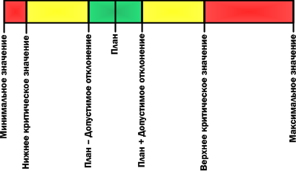
Рис. 3.3. Индикаторная линейка в кокпите

Для каждого не рассчитываемого показателя должно быть определено лицо, ответственное за внесение значений показателей («Ответственный за ввод значений»). Также для каждого показателя должны быть определены лица, которые будут контролировать выполнение значений показателя.
Контролирующим лицом значений показателя по умолчанию является владелец процесса, для которого назначен данный показатель. Процессы заносятся для показателя на вкладку «Процессы».
Для автоматического добавления владельцев процессов, связанных с данным показателем, на закладку «Контролирующие лица» необходимо использовать гиперссылку «Добавить владельцев».
Отчеты с плановыми и фактическими значениями показателей в Business Studio можно вызвать в Навигаторе от цели, показателя или от субъекта (тип «Должность»).
Для выбора периода дат или текущей даты, за которые будут формироваться отчеты, необходимо использовать гиперссылку «Дополнительно» из окна, вызываемого из «Сервис –> Настройки пользователя» (рис. 3.4).
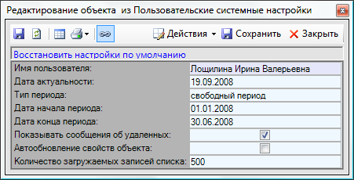
Рис. 3.4. Меню«Системные настройки» для задания периода дат

Прежде чем формировать отчеты, пользователь должен создать для базы данных, с которой работает, свои настройки, включая интервал дат для фильтра, который будет использоваться при формировании отчетов. Для этого нужно войти в «Пользовательские системные настройки» («Сервис – > Настройки пользователя», гиперссылка «Дополнительно») (см. рис. 3.4), установить необходимый период дат и нажать кнопку «Сохранить».
После установки настроек можно формировать отчеты. Если пользователь не создал (не сохранил) свои настройки, в сформированных отчетах, где используется интервал дат для фильтра, абзацы «Дата» и «Период» будут оставаться пустыми.

Использование кокпита при работе с показателями
Кокпит − интерфейс системы, предназначенный для наглядного отображения значений показателей и их динамики.
Работа с кокпитом осуществляется с помощью раздела Главного меню «ССП».

Окно кокпита
Чтобы открыть окно просмотра кокпита, необходимо выполнить пункт Главного меню «ССП –> Контроль показателей». Откроется окно «Показатели» (рис. 3.5).
Чтобы просмотреть показатели на другую дату, существует кнопка
«Сменить дату актуальности». По нажатию кнопки откроется окно для выбора даты.
Гиперссылка «Добавить владельцев» добавляет в список «Контролирующие лица» субъектов – владельцев тех процессов, которым назначен рассматриваемый показатель. Гиперссылка «Детализация» открывает окно показателей, с использованием значений которых рассчитаны значения выбранного показателя по указанной формуле. Гиперссылка «График» открывает окно «Диаграмма значений». Гиперссылка «Создать показатели за период» открывает окно выбора периода для создания записей в списке значений выбранного показателя.
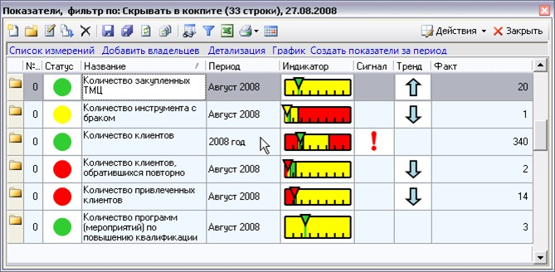
Рис. 3.5. Окно работы с показателями в кокпите

Чтобы открыть окно кокпита для ввода значений показателей, можно воспользоваться пунктом Главного меню «ССП -> Ввод показателей». Для ввода значений непосредственно из окна «Показатели» необходимо включить опцию «Редактирование значений колонок» в контекстном меню «Действия -> Опции списка», вызываемого из окна «Показатели».

Диаграмма значений показателя
С помощью кнопки «Обновить» обновляется диаграмма значений показателя (рис. 3.6).
В пункте меню «Показ» производится управление отображением диаграммы: показ планового и фактического значения, легенды, подписи данных, поворот подписей периодов.
Выбрать другой период можно, нажав на кнопку «Период (…)». Откроется окно для выбора периода.
Масштабирование осуществляется с помощью выделения заданной области или при помощи колеса прокрутки мыши.
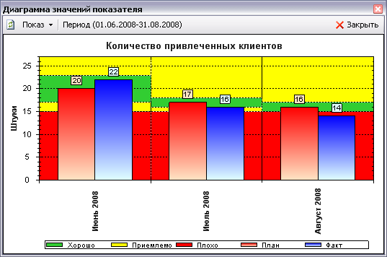

Рис. 4.3. Диаграмма значений

Сбор, оценка и анализ информации. Распределение прав доступа для показателя
Для предотвращения несанкционированного изменения значений показателя и для конфиденциальности просмотра каждому пользователю Business Studio должны назначаться права для редактирования показателей.
Для пользователя должно быть заполнено поле «Физическое лицо» в окне
«Пользовательские настройки Business Studio» («Сервис –> Настройки пользователя»).
Опция «Ограничивать доступ физического лица к показателям» должна быть установлена в том случае, если необходимо включить проверку доступа пользователя к показателям. Если пользователь должен иметь полный доступ ко всем показателям (например, это может быть директор компании или бизнес-аналитик), то опция «Ограничивать доступ физического лица к показателям» не должна устанавливаться.
Если пользователь указан как ответственный за ввод значений определенных показателей, то он может войти в Business Studio Cockpit – приложение для редактирования показателей – и внести значения, за которые он несет ответственность.
Если пользователь указан как контролирующий значения определенных показателей, то он может войти в Business Studio Cockpit − приложение для просмотра и редактирования показателей – и контролировать достижение значений показателей, за которые он несет ответственность.
Сбор значений показателя
Средством сбора значений показателей, не содержащихся в информационной системе, служат файлы MS Excel, автоматически рассылаемые исполнителям и импортируемые затем в систему. Таким образом, механизмом сбора значений показателей являются так называемые рассылки, формируемые средствами Business Studio.
В соответствии с этим механизмом для каждого физического лица, являющегося ответственным за внесение значений показателей в систему, формируется динамическое письмо с инструкцией по заполнению файла MS Excel. Система Business Studio находит все показатели для данного физического лица и формирует файл MS Excel, содержащий таблицу с показателями, за внесение значений которых данное физическое лицо является ответственным. К письму прикрепляется данный файл, и затем эти письма с файлами рассылаются по электронным адресам (E-mail) физических лиц, хранящихся в справочнике системы «Физические лица».
Далее физические лица заполняют файлы фактическими значениями показателей и помещают их в определенную папку на файл-сервере или присылают администратору системы. Система автоматически считывает файлы из папки и загружает в свою базу данных. На этом этап сбора значений показателей заканчивается.
Рассмотрим более подробно механизм формирования рассылок в Business Studio. Для выбора одного из трех справочников, относящихся к рассылкам, необходимо воспользоваться окном «Выберите справочник» (рис. 3.7), которое можно вызвать из Главного меню с помощью пункта меню «Справочники –> Все справочники».
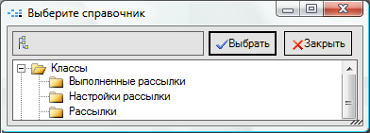
Рис. 3.7. Справочники, отвечающие за рассылки
Для того чтобы создать рассылку, необходимо открыть справочник «Рассылки» и создать там новый элемент. Пример заполнения параметров рассылки приведен на рис. 3.8.
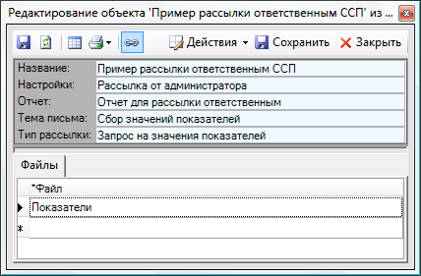
Рис. 3.8. Окно свойств элемента справочника «Рассылки»

В поле «Настройки» нужно из справочника «Настройки рассылки» (рис. 4.9) выбрать необходимую рассылку.
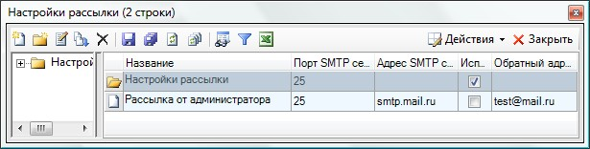
Рис. 3.9. Справочник «Настройки рассылки»

Если в этом справочнике еще нет ни одной рассылки, необходимо создать новую рассылку, заполнив все необходимые поля, например, как показано на рис. 4.10. А именно: в окне свойств элемента справочника «Настройки рассылки» заполняется название рассылки (от кого будет рассылаться письмо с файлом), настройки SMTP-сервера и обратный электронный адрес, который будет виден в отправляемых письмах в поле «От», и на который при необходимости физические лица будут отправлять заполненные файлы MS Excel.
Опция «Использовать username/password» должна быть включена, если используемый SMTP-сервер требует аутентификацию пользователя при отправке писем. Информацию об адресе и порте SMTP-сервера, а также необходимости аутентификации можно узнать у почтового администратора сети компании или у Интернет-провайдера.
Как было уже сказано выше, для каждого физического лица, являющегося ответственным за ввод значений показателей, формируется динамическое письмо с инструкцией по заполнению файла MS Excel. Это письмо представляет собой отчет, подставляемый в текст письма.
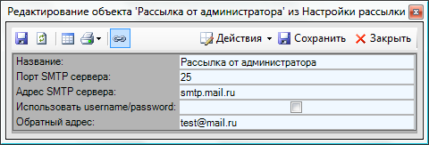
Рис. 3.10. Окно свойств элемента справочника «Настройки рассылки»

Выполнение рассылки осуществляется из справочника «Выполненные рассылки» по гиперссылке «Выполнить рассылку» или из справочника «Физические лица» по гиперссылке «Рассылка по выбранным».
Физические лица должны заполнить рассылаемые им файлы MS Excel и прислать их администратору по почте, или физические лица сами выкладывают эти файлы в папку на жестком диске сервера.
По показателям с периодичностью День физическое лицо отчитывается за неделю. При этом физическое лицо должно самостоятельно создавать соответствующее количество строк в файле MS Excel.
Если в текущий момент времени еще не пришла пора отчитываться за некоторые из показателей, то ячейки со значениями должны оставаться незаполненными (и Business Studio не будет их загружать), либо физическое лицо должно удалить лишние строки из шаблона.
После этого администратор запускает процедуру импорта значений показателей в Business Studio. Business Studio переносит обработанные файлы в специальную папку «Обработанные», создаваемую на жестком диске.
Если при импорте значений показателя из файла возникли ошибки, то этот файл переносится в папку «Ошибки с логом».
Для осуществления импорта значений показателей в Business Studio в демонстрационной базе создан пакет импорта «Импорт фактических значений показателей» (рис. 4.11).
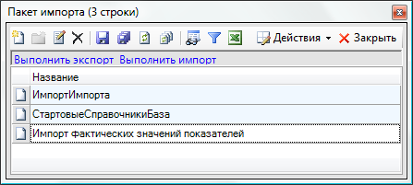
Рис. 4.11. Справочник пакетов импорта
Запуск автоматического импорта значений показателя осуществляется при помощи меню «Сервис –> Запустить Автоимпорт» в окне «Автоматический импорт» (рис. 4.12).

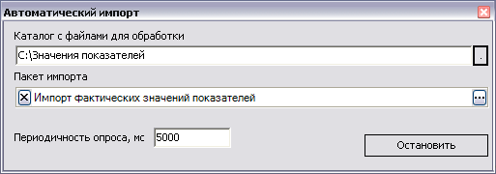
Рис. 4.12. Окно запуска автоимпорта

Контрольные вопросы
- Раскройте понятия: отсроченный и опережающий показатели.
- Раскройте понятие имени показателя и приведите примеры.
- Какие значения используются для агрегатных функций?
- Формула расчета плановых и фактических значений показателя «Количество».
- Как осуществляется автоматическое создание списка значений показателей за период?
- Раскройте понятие ответственного и контролирующего лица.
- Раскройте понятие кокпита.
- Как осуществляется назначение прав для доступа?
- Что представляет собой система сбора значения показателя?

Варианты заданий
В демо-версии программы на конкретный период выберите 4 показателя для контроля. Измерения: в рублях, в шт., по формуле. Показать, как заполнены параметры данных показателей и каким бизнес-процессам они поставлены в соответствие. Показать, как фактические значения вводятся вручную или импортируются (выполнить двумя способами), как предварительно настраивается рассылка на любой доступный почтовый сервер, как моделируется ситуация пересылки показателей ответственному лицу с последующим заполнением и отправкой назад.
Сгенерируйте отчеты «Значения показателя за период» по цели, по ответственному лицу, по стратегической карте.

